


Inserir Item de Contrato
O objetivo desta funcionalidade é inserir um item de contrato a ser usado no GSAN. A opção pode ser acessada via Menu de sistema, por três caminhos: GSAN > Faturamento > Item de Contrato > Inserir Item de Contrato. Ou: Gsan > Cobrança > Nova Cobrança > Inserir Item de Contrato. OU: GSAN > Micromedição > Desempenho de Gestão de Micromedição > Item de Contrato > Inserir Item de Contrato.
Feito isso, o sistema acessa a tela abaixo:

Observação
Informamos que os dados exibidos nas telas a seguir são fictícios, e não retratam informações de clientes.
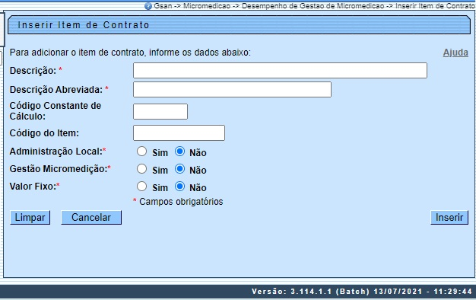
Agora, preencha os campos obrigatórios (sinalizados por um asterisco vermelho) e clique em . Para detalhes sobre o preenchimento dos campos clique AQUI.

Tela de Sucesso
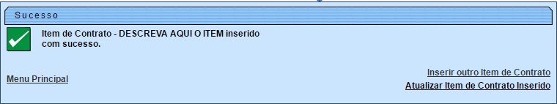

Preenchimento dos Campos
Campo | Preenchimento dos Campos
Descrição | Campo obrigatório. Informe a descrição do item de contrato.
Descrição Abreviada | Campo obrigatório. Informe a descrição abreviada do item de contrato.
Código Constante de Cálculo | Informe o código da constante de cálculo, com no máximo 4 (quatro) dígitos.
Código do Item | Informe o código do item, com no máximo 11 (onze) dígitos.
Administração Local | Campo obrigatório. Informe se o item de contrato é considerado uma administração local.
Gestão Micromedição | Informe se o item de contrato será realizado por empresas terceirizadas e controlado pelo GSAN.
Valor Fixo | Campo obrigatório. Informee se o item inserido possui valor fixo.

Funcionalidade dos Botões
Botão | Descrição da Funcionalidade
 | Ao clicar neste botão, o sistema limpa o conteúdo dos campos da tela.
 | Ao clicar neste botão, o sistema cancela a operação e retorna à tela principal.
 | Ao clicar neste botão, o sistema comanda a inserção dos dados referente ao item de contrato.

Referências
Inserir Item de Contrato

Termos Principais
Faturamento
Clique aqui para retornar ao Menu Principal do GSAN

